

基于B/S架构的在线数独对战平台

代

码

清

单

说

明

课 程： 软件工程

题 目： OurSudoku

成 员： SE-2020-G02

|  |  |  |
| --- | --- | --- |
| 文件状态：  [ ] 草稿  [√] 正式发布  [ ] 正在修改 | 文件标识： | SE2020-G02-软件代码清单说明 |
| 当前版本： | 1.0.0 |
| 作者： | 刘羽佳、张鑫、潘言 |
| 完成日期： | 2021.01.20 |

软件代码清单说明

说明：

《软件代码清单》 描述了软件在开发结束后对所涉及的代码进行清单罗列以及检查相关规范。该文档可能对《软件测试报告》和《软件代码走查说明》以软件维护过程的阶段资料有所补充。

**版本记录**

|  |  |  |  |  |  |
| --- | --- | --- | --- | --- | --- |
| 版本 | 作者 | 参与者 | 审核人 | 起始日期 | 备注 |
| 0.1.0 | 张鑫 | 刘羽佳 | 刘羽佳 | 2021.01.02-2021.01.03 |  |
| 1.0.0 | 刘羽佳 | 刘羽佳 | 刘羽佳 | 2021.01.20 |  |

目录

软件代码清单说明 2

1引言 4

1.1标识 4

1.2系统概述 4

1.3文档概述 4

2引用文件 4

3前端代码 5

3.1项目结构 5

3.2代码清单 6

4后端代码 8

4.1项目结构 8

4.2代码清单 9

附录 12

# 1引言

## 1.1标识

标题：《软件代码清单说明》

版本号：1.0.0

说明：本文档支持Office、WPS等word文档阅读软件。

## 1.2系统概述

本文档适用的工程：在线数独对战平台，Beta1.0.0版本

系统的名称：OurSudoku

产品所有权：浙大城市学院计算机与计算科学学院软件工程专业软件工程课程G02小组

任务提出人：杨枨教授

用户：广大数独爱好者

开发方：软件工程课程小组成员

支持机构：浙大城市学院计算机与计算科学学院

## 1.3文档概述

本文档用于实现阶段的代码清单说明，主要用于整理代码结构。

# 2引用文件

[1]《GB T-8567-2006计算机软件文档编制规范》

[2]张海藩，牟永敏.软件工程导论(第6版)[M]北京：清华大学出版社

# 3前端代码

## 3.1项目结构

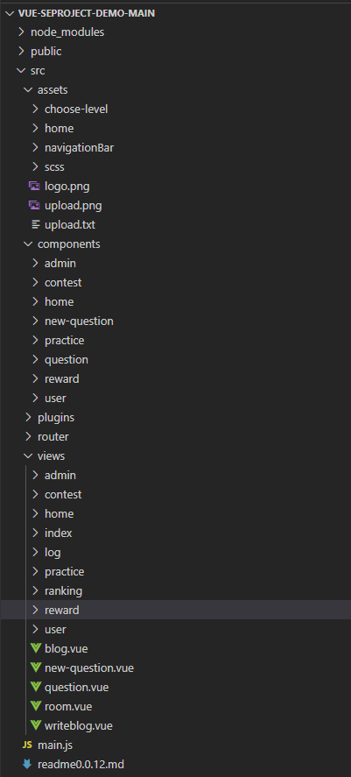

## 3.2代码清单

一级目录

|  |  |
| --- | --- |
| node_modules | node等配置文件 |
| public | 公用文件，一般用来放置用户下载 |
| src | 源码文件 |
| .gitgnore | Git配置文件 |
| babel.config.js | 将ES6及以上版本的代码转换为ES5的工具文件 |
| package-lock.json | 锁定安装时的包的版本文件 |
| package.json | 模块描述文件 |
| README.md | 项目运行手册 |

src下目录

|  |  |  |  |
| --- | --- | --- | --- |
| assets | choose-level | problem.png | 题目样例图片 |
| home | back.png | 主页背景图片 |
| navigationBar | user.svg | 用户默认头像 |
| scss | _variables.scss | 基础颜色布局预设 |
| style.scss | 基础布局预设 |
| logo.png | OurSudoku网站Logo图片 | |
| upload.png | 上传文件格式示例展示 | |
| upload.txt | 上传文件示例 | |
| components | admin | expandquesbank.vue | 题库扩充组件 |
| feedback.vue | 用户反馈处理 |
| userappal.vue | 用户申诉处理 |
| usermanage.vue | 用户管理 |
| contest | contest-list.vue | 比赛等级列 |
| room-table.vue | 比赛房间列表 |
| home | themeground.vue | 主页背景 |
| new-question | new-mid-part.vue | 新建题目 |
| practice | choose-level.vue | 练习等级选择 |
| practice-right.vue | 练习题目选择 |
| question | mid-part.vue | 做题主组件 |
| small-problem.vue | 题目显示小组件 |
| reward | choose-type.vue | 悬赏类型选择 |
| reward-right-solved.vue | 已解决悬赏问题 |
| reward-right.vue | 未解决悬赏问题 |
| user | headphoto.png | 用户默认头像 |
| my-user.vue | 个人用户主页 |
| user-blog.vue | 我的题解 |
| user-collection.vue | 我的收藏 |
| user-competition.vue | 我的比赛 |
| user-followers.vue | 谁关注我 |
| user-follows.vue | 我的关注 |
| user-likes.vue | 我的点赞 |
| user-message.vue | 我的信息 |
| plugins | element.js | Vue项目引入的elementUI | |
| router | index.js | 跳转路径配置文件 | |
| views | admin | main.vue | 管理主界面 |
| contest | main.vue | 比赛主界面 |
| home | main.vue | 导航栏+尾页 |
| index | main.vue | 网站主页 |
| log | forgetpwd.vue | 忘记密码 |
| login.vue | 用户登录 |
| register.vue | 用户注册 |
| practice | main.vue | 练习主界面 |
| ranking | main.vue | 排位主界面 |
| reward | main.vue | 悬赏主界面 |
| user | changepwd.vue | 修改密码 |
| main.vue | 用户主界面 |
| blog.vue | 博客展示界面 | |
| new-question.vue | 新建题目 | |
| question.vue | 做题界面 | |
| room.vue | 比赛房间界面 | |
| writeblog.vue | 编写博客 | |
| main.js | 项目入口文件 | | |
| readme0.0.18.md | 0.0.18版本接口文件 | | |

# 4后端代码

## 4.1项目结构

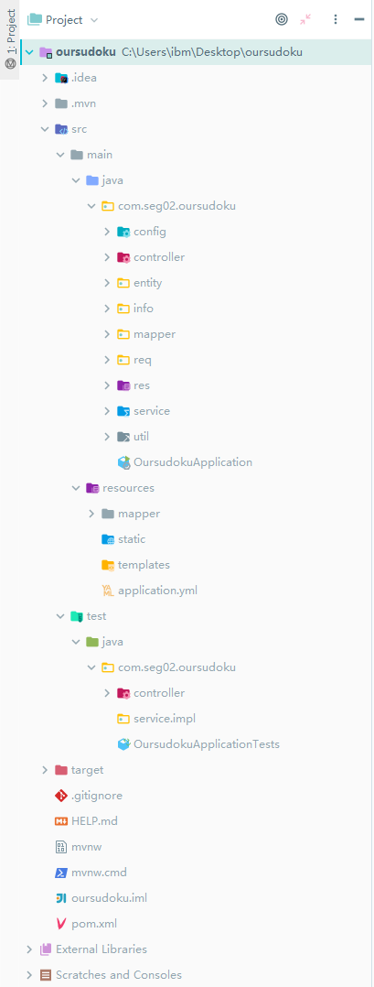

## 4.2代码清单

一级目录

|  |  |
| --- | --- |
| 目录名 | 目录内容或文件作用 |
| .idea | IDEA配置文件 |
| .mvn | maven配置文件 |
| src | 源码文件夹 |
| target | 编译生成的可执行文件夹 |
| .gitignore | git配置文件 |
| Help.md | 项目相关文件 |
| mvnw | 项目相关文件 |
| mvnw.cmd | 项目相关文件 |
| oursudoku.iml | 项目相关文件 |
| pom.xml | springboot项目依赖 |

src目录下内容

|  |  |  |  |  |
| --- | --- | --- | --- | --- |
| main | java | com.seg02.oursudoku | config | 配置类文件夹 |
| controller | contreller层 |
| entity | mapper层数据 |
| info | service层数据 |
| mapper | mapper层 |
| req | Request请求  数据类 |
| res | Resource返回  数据类 |
| service | 服务层 |
| util | 工具类 |
| OursudokuApplication.java | 项目入口类 |
| resources | mapper | mapper层xml文件 |  |
| static | 静态文件 |  |
| templates |  |  |
| application.yml | 数据库连接配置 |  |
| test | java | com.seg02.oursudoku | controller | 控制层测试 |
|  | service.impl | 服务层测试 |
|  | OursudokuApplicationTests | 入口测试类 |

config目录下内容

|  |  |
| --- | --- |
| 文件名 | 文件内容 |
| AuthenticationInterceptor | 暂无用 |
| CorsConfig | 跨域配置类 |
| WebSecurityConfig | 拦截器配置类 |

controller目录下内容

|  |  |
| --- | --- |
| 文件名 | 文件内容 |
| AccountController | 用户控制类 |
| BlogsControler | 解法控制类 |
| ProblemController | 问题控制类 |
| RateController | 天梯控制类 |
| readme0.0.x.md | 接口文档 |
| RewardController | 悬赏控制类 |
| RoomController | 比赛控制类 |
| RoomMemverController | 房间人员控制类 |
| SolveController | 解法控制类 |

entity目录下内容

|  |  |
| --- | --- |
| 文件名 | 文件内容 |
| Account | 账户信息mapper层数据实体 |
| AccountPublic | 账户公开信息mapper层数据实体 |
| Blogs | 解法信息mapper层数据实体 |
| Problem | 问题信息mapper层数据实体 |
| Rate | 天梯信息mapper层数据实体 |
| Reward | 悬赏信息mapper层数据实体 |
| Room | 比赛信息mapper层数据实体 |
| RoomMemver | 比赛人员信息mapper层数据实体 |
| Solve | 解法信息mapper层数据实体 |

Info目录下内容

|  |  |
| --- | --- |
| 文件名 | 文件内容 |
| AccountInfo | 账户信息service层数据实体 |
| AccountPublicInfo | 账户公开信息service层数据实体 |
| BlogInfo | 解法简略信息service层数据实体 |
| BlogsInfo | 解法详细信息service层数据实体 |
| ProblemInfo | 问题信息service层数据实体 |
| RateInfo | 天梯信息service层数据实体 |
| RewardInfo | 悬赏信息service层数据实体 |
| RoomInfo | 比赛信息service层数据实体 |
| RoomMemverInfo | 比赛人员信息service层数据实体 |
| SolveInfo | 通过信息service层数据实体 |
| SolveRankInfo | 通过排名信息service层数据实体 |

mapper目录下内容

|  |  |
| --- | --- |
| 文件名 | 文件内容 |
| AccountMapper | 账户mapper层java类 |
| BlogsMapper | 解法mapper层java类 |
| ProblemMapper | 问题mapper层java类 |
| RateMapper | 天梯mapper层java类 |
| RewardMapper | 悬赏mapper层java类 |
| RoomMapper | 比赛mapper层java类 |
| RoomMemverMapper | 比赛人员mapper层java类 |
| SolveMapper | 解法mapper层java类 |

req目录下内容

|  |  |
| --- | --- |
| 文件名 | 文件内容 |
| AccountLoginReq.java | 账户登录请求数据实体类 |
| AccountPublicMessageReq.java | 账户公共信息获取请求数据实体类 |
| AccountRegisterReq.java | 账户注册请求数据实体类 |
| AccountUpdatePwdReq.java | 账户更新密码请求数据实体类 |
| BlogCreatReq.java | 解法新建请求数据实体类 |
| BlogReq.javaProblemChooseReq.java | 解法信息请求数据实体类 |
| ProblemMessageReq.java | 问题信息请求数据实体类 |
| ProblemsInsertReq.java | 问题新建请求数据实体类 |
| RateLimitReq.java | 天梯获取请求数据实体类 |
| RatePageCountReq.java | 天梯页面数量获取请求数据实体类 |
| ResetPwdReq.java | 重置密码请求数据实体类 |
| RewardCreatReq.java | 悬赏新建请求数据实体类 |
| RewardJudgeReq.java | 悬赏判断请求数据实体类 |
| RewardPageReq.java | 悬赏页面请求数据实体类 |
| RoomCreatReq.java | 新建比赛请求数据实体类 |
| RoomJoinReq.java | 加入房间请求数据实体类 |
| RoomMemberReq.java | 房间人员请求数据实体类 |
| RoomPageReq.java | 房间页面请求数据实体类 |
| RoomStateReq.java | 房间状态请求数据实体类 |
| SolveJudgeReq.java | 判断是否解出请求数据实体类 |
| SolveRankReq.java | 解出天梯请求数据实体类 |
| SolveSubmitReq.java | 解出提交请求数据实体类 |

res目录下内容

|  |  |
| --- | --- |
| 文件名 | 文件内容 |
| AccountPublicMessageRes.java | 账户公共信息获取数据实体类 |
| AccountRes.java | 账户信息获取数据实体类 |
| BlogCreatRes.java | 解法创建信息获取数据实体类 |
| BlogRes.java | 解法缩略信息获取数据实体类 |
| BlogsRes.java | 解法详细信息获取数据实体类 |
| ProblemPageRes.java | 问题页面信息获取数据实体类 |
| ProblemRandomRes.java | 问题随机信息获取数据实体类 |
| ProblemRes.java | 问题信息获取数据实体类 |
| RateLimitRes.java | 排位限制信息获取数据实体类 |
| RatePageCountRes.java | 排位页数信息获取数据实体类 |
| RateStaticRes.java | 排位静态信息获取数据实体类 |
| RewardRes.java | 悬赏信息获取数据实体类 |
| RoomCreatRes.java | 房间创建信息获取数据实体类 |
| RoomGameMessageRes.java | 房间比赛信息获取数据实体类 |
| RoomPageRes.java | 房间页面信息获取数据实体类 |
| SolveRankRes.java | 通过列表信息获取数据实体类 |

service.impl目录下内容

|  |  |
| --- | --- |
| 文件名 | 文件内容 |
| AccountServiceImpl | 账户信息service层接口实现类 |
| BlogsServiceImpl | 解法信息service层接口实现类 |
| ProblemServiceImpl | 问题信息service层接口实现类 |
| RateServiceImpl | 天梯信息service层接口实现类 |
| RewardServiceImpl | 悬赏信息service层接口实现类 |
| RoomServiceImpl | 比赛信息service层接口实现类 |
| RoomMemverServiceImpl | 比赛人员信息service层接口实现类 |
| SolveServiceImpl | 解法信息service层接口实现类 |

service目录下内容

|  |  |
| --- | --- |
| 文件名 | 文件内容 |
| AccountService | 账户信息service层接口类 |
| BlogsService | 解法信息service层接口类 |
| ProblemService | 问题信息service层接口类 |
| RateService | 天梯信息service层接口类 |
| RewardService | 悬赏信息service层接口类 |
| RoomService | 比赛信息service层接口类 |
| RoomMemverService | 比赛人员信息service层接口类 |
| SolveService | 解法信息service层接口类 |

util.level目录下内容

|  |  |
| --- | --- |
| 文件名 | 文件内容 |
| level1.txt | 等级1题面 |
| level2.txt | 等级2题面 |
| level3.txt | 等级3题面 |
| level4.txt | 等级4题面 |
| level5.txt | 等级5题面 |
| level6.txt | 等级6题面 |
| level7.txt | 等级7题面 |

util目录下内容

|  |  |
| --- | --- |
| 文件名 | 文件内容 |
| MD5Util.java | MD5加密工具类 |
| MyBeanUtils.java | Bean类型转换工具类 |
| MysqlGenerator.java | 代码生成工具类 |
| ProblemUtil.java | 数独问题判断工具类 |
| ResultBean.java | 返回结构bean范类 |

# 附录